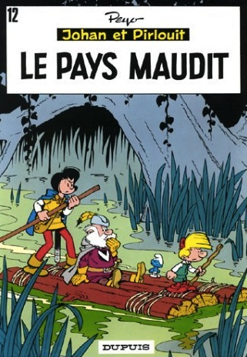
LE PAYS MAUDIT

Commentaire : Etude d'un exemple de chaîne de Markov.

Au Pays Maudit, la météo est assez simple : soit il fait beau (noté B), soit il pleut (noté P) ou soit il grêle (noté G).
Le temps passe d'un état à un autre en respectant invariablement les règles suivantes :
- S’il fait beau un jour, il ne fera pas beau le lendemain et il y a autant de chances qu'il pleuve ou qu'il grêle.
- S’il pleut ou s’il grêle, il y a une chance sur deux qu’il fasse le même temps le lendemain et une chance sur quatre qu’il fasse beau le lendemain.

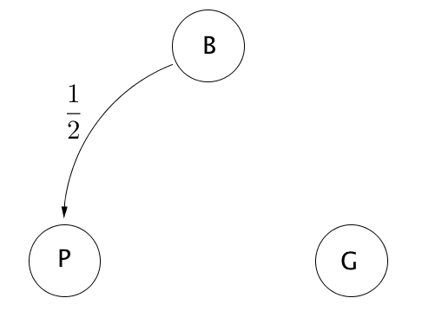
1) S'il grêle aujourd’hui, quel temps fera-t-il demain ? Répondre en utilisant un arbre de probabilité.

2) Compléter le graphe probabiliste ci-contre résumant la situation.

3) On note $b_{n}$, $p_{n}$ et $g_{n}$ les probabilités respectives qu'au énième jour il fasse beau avec une probabilité $b_{n}$, qu'il pleuve avec une probabilité $p_{n}$ et qu'il grêle avec une probabilité $g_{n}$.
Construire un arbre de probabilité résumant les probabilités de transition du jour $n$ au jour $n+1$.

4) a) On note $J_{n}=\left(\begin{matrix}b_{n} & p_{n} & g_{n}\end{matrix}\right)$ la matrice ligne des probabilités au jour $n$.
Déterminer la matrice de transition $T$ telle que $J_{n+1}=J_{n}×T$.
b) Vérifier que $\left(\begin{matrix}0 & 0 & 1\end{matrix}\right)×T=\left(\begin{matrix}\frac{1}{4} & \frac{1}{4} & \frac{1}{2}\end{matrix}\right)$ puis donner une interprétation de ce résultat.
c) À l’aide d’un produit matriciel, prévoir le temps du surlendemain.

5) a) À l'aide d'une calculatrice ou d'un logiciel, calculer les premières puissances de la matrice de transition et vérifier que ces puissances semblent converger vers la matrice limite :
$$\left(\begin{matrix}\frac{1}{5} & \frac{2}{5} & \frac{2}{5} \\ \frac{1}{5} & \frac{2}{5} & \frac{2}{5} \\ \frac{1}{5} & \frac{2}{5} & \frac{2}{5}\end{matrix}\right)$$
b) En admettant ce résultat, en déduire le temps au Pays Maudit à longue échéance.

Exercice inspiré d'un travail du Groupe Graphes de l'Irem de Strasbourg
Hors du cadre de la classe, aucune reproduction, même partielle, autres que celles prévues à l'article L 122-5 du code de la propriété intellectuelle, ne peut être faite de ce site sans l'autorisation expresse de l'auteur.
www.maths-et-tiques.fr/index.php/mentions-legales

